**GRA W ŻYCIE   
REALIZACJA W C++**

1. **Opis gry**

[**https://pl.wikipedia.org/wiki/Gra_w_życie**](https://pl.wikipedia.org/wiki/Gra_w_życie)

1. **Założenia funkcjonalne**
   * Pobieranie podstawowych danych wejściowych z pliku tekstowego („run.txt”)  
     o następującej strukturze:
     1. Pierwszy wiersz zawiera kolejno liczbę wierszy i kolumn planszy, na której odbywa się gra
     2. Kolejne wiersze określają numer wiersza i kolumny, w których na początku rozgrywki znajdą się żywe komórki. Najmniejszą wartością każdej z nich może być 1, a największą liczba wierszy lub kolumn planszy, w zależności od współrzędnej.

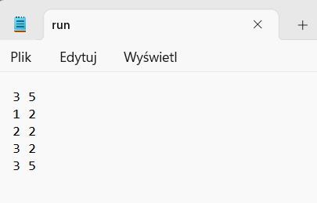

Struktura przykładowego pliku

* + Zmienianie się stanów planszy zgodnie z danymi pobranymi z pliku oraz zasadami gry w życie.
  + Wyświetlanie kolejnych stanów planszy przy jednoczesnym ukrywaniu stanów poprzednich.
  + Oznaczenie żywych komórek jako 1, a martwych jako 0.
  + Przerwanie działania programu w przypadku znajdowania się na planszy jedynie komórek martwych

1. **Założenia niefunkcjonalne i jakościowe**
   * Realizacja w środowisku CodeBlocks
   * Podział struktury kodu na klasy o osobnych plikach .h i .cpp
   * Łatwość w odróżnieniu komórek żywych oraz martwych
2. **Diagram klas i struktura projektu**

1. **Instrukcja obsługi**

W celu uruchomieniu programu należy:

* Umieścić w folderze z projektem plik tekstowy „run.txt”, którego struktura została wcześniej opisana
* Uruchomić plik „life.cbp” z pomocą środowiska CodeBlocks
* Skompilować program, upewniając się wcześniej, że plik main.cpp jest następującej postaci:

* Po udanej kompilacji i uruchomieniu programu na ekranie ukaże się konsola z działającym programem

Przykładowy działający program

Od tego momentu można uruchamiać program z pomocą pliku wykonywalnego „life.exe”, który został utworzony w wyniku kompilacji. Należy jednak pamiętać, że w folderze z nim musi znaleźć się plik tekstowy „run.txt”